Trường THCS Long Biên hưởng ứng “Ngày pháp luật nước CHXHCN Việt Nam”.
Để góp phần nâng cao nhận thức về mục đích, ý nghĩa của Ngày pháp luật đồng thời giáo dục ý thức thực hiện Hiến pháp, pháp luật trong nhà trường. Sáng ngày 6/11/2017 Trường THCS Long Biên đã tổ chức lễ hưởng ứng "Ngày pháp luật nước CHXHCN Việt Nam".

"Ngày pháp luật" năm 2017 có chủ đề: "Sống và làm việc theo Hiến pháp và pháp luật". Thực hiện chỉ đạo của cấp trên, nhà trường đã xây dựng kế hoạch tổ chức "Ngày pháp luật" với mục đích tuyên truyền phổ biến sâu rộng Hiến pháp, các văn bản pháp luật quan trọng, liên quan thiết thực đến cán bộ, giáo viên, nhân viên, học sinh trong nhà trường; từ đó nâng cao nhận thức, ý thức chấp hành Hiến pháp, pháp luật và bảo vệ quyền và lợi ích hợp pháp cá nhân.

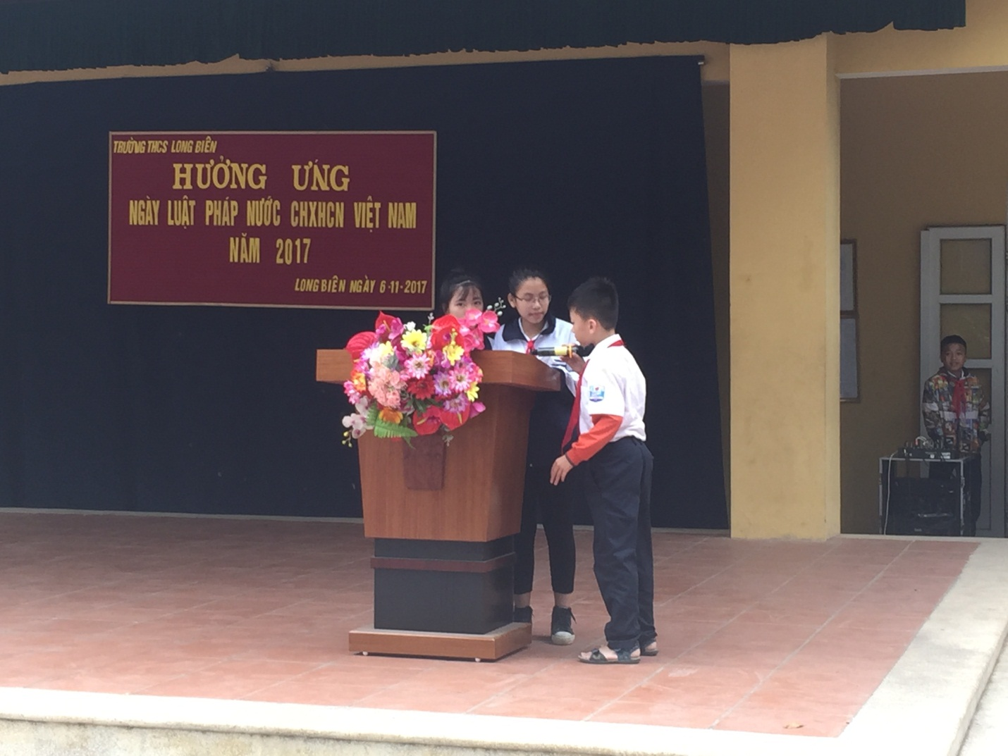
Nhận thức được ý nghĩa, tầm quan trọng của Ngày Pháp luật đối với việc thực hiện các chức năng, nhiệm vụ của đơn vị, Ban giám hiệu nhà trường đã triển khai kế hoạch hoạt động cụ thể nhằm mục đích: “Đưa pháp luật vào cuộc sống, nâng cao nhận thức, ý thức chấp hành pháp luật của đội ngũ cán bộ, đảng viên, nhân viên trong cơ quan và nhân dân trên địa bàn phường, góp phần tạo sự chuyển biến mới về chất lượng công tác chuyên môn, phổ biến, giáo dục pháp luật, nâng cao hiệu quả thực thi pháp luật và tinh thần thượng tôn luật pháp”.
Sau đó buổi lễ diễn ra một số hoạt động tuyên truyền như: Giới thiệu Hiến pháp năm 1946; Luật Giáo dục; Luật Bảo vệ môi trường; Luật Giao thông; Luật Thủ đô; ...
Cuộc thi tìm hiểu về Pháp luật diễn ra thật sôi động với các câu hỏi như: Theo Luật Giáo dục, được ban hành năm bao nhiêu?Trẻ em cần thực hiện những bổn phận gì?,... Điều quan trọng không phải là em nào thắng cuộc mà các em đã có thêm nhiều kiến thức về pháp luật, tôn trọng và động viên mọi người nghiêm chỉnh chấp hành nội quy, pháp luật.
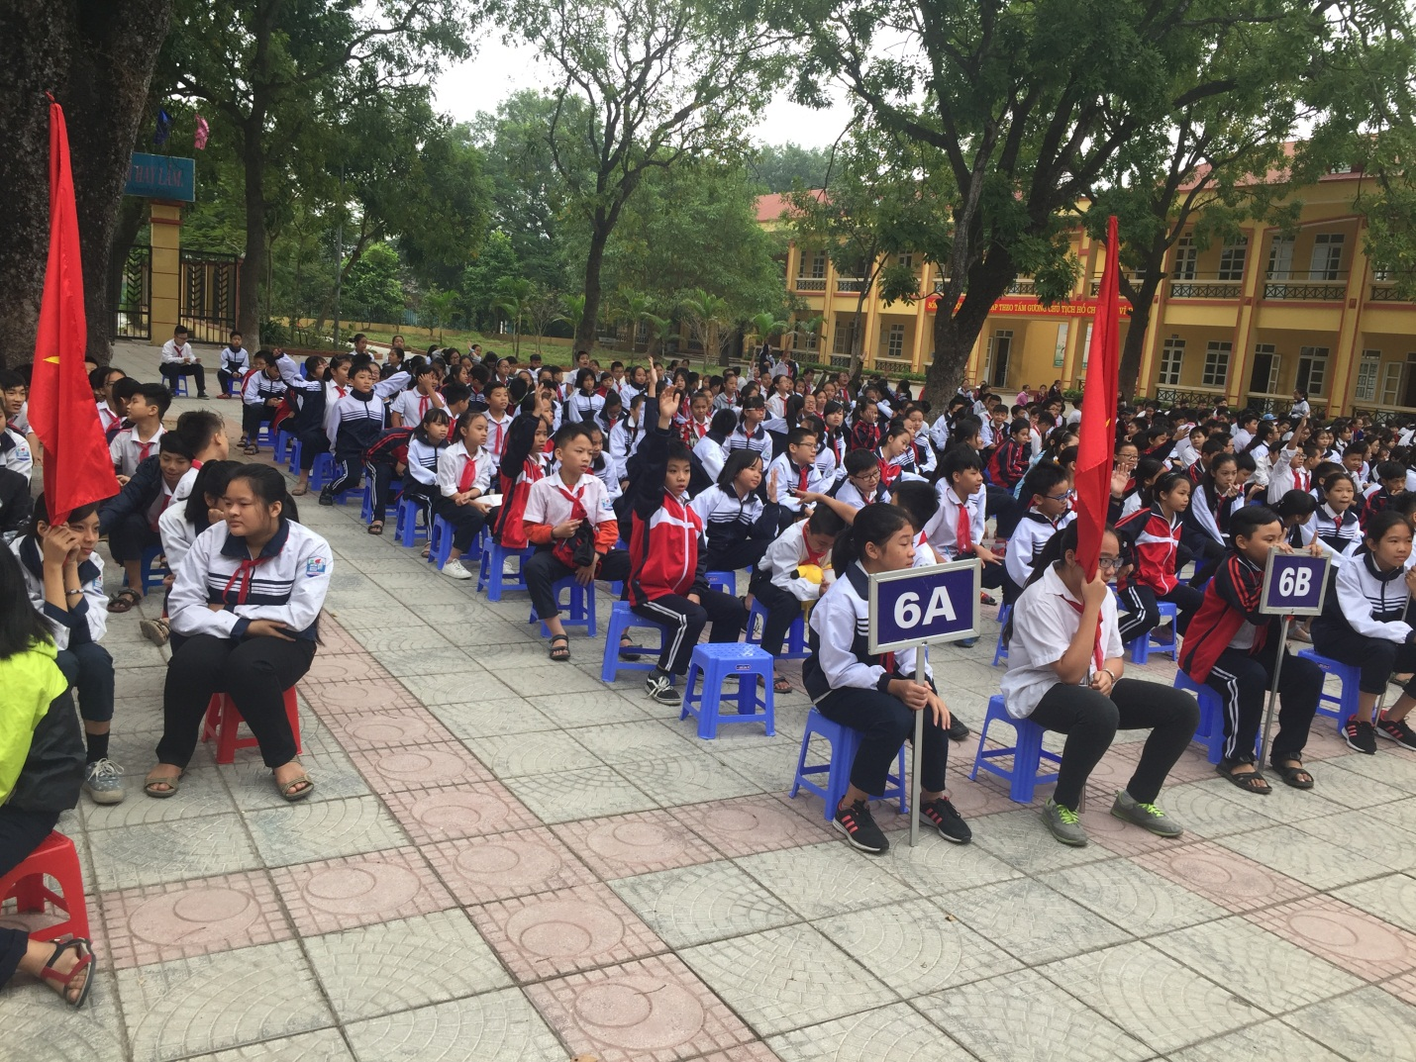

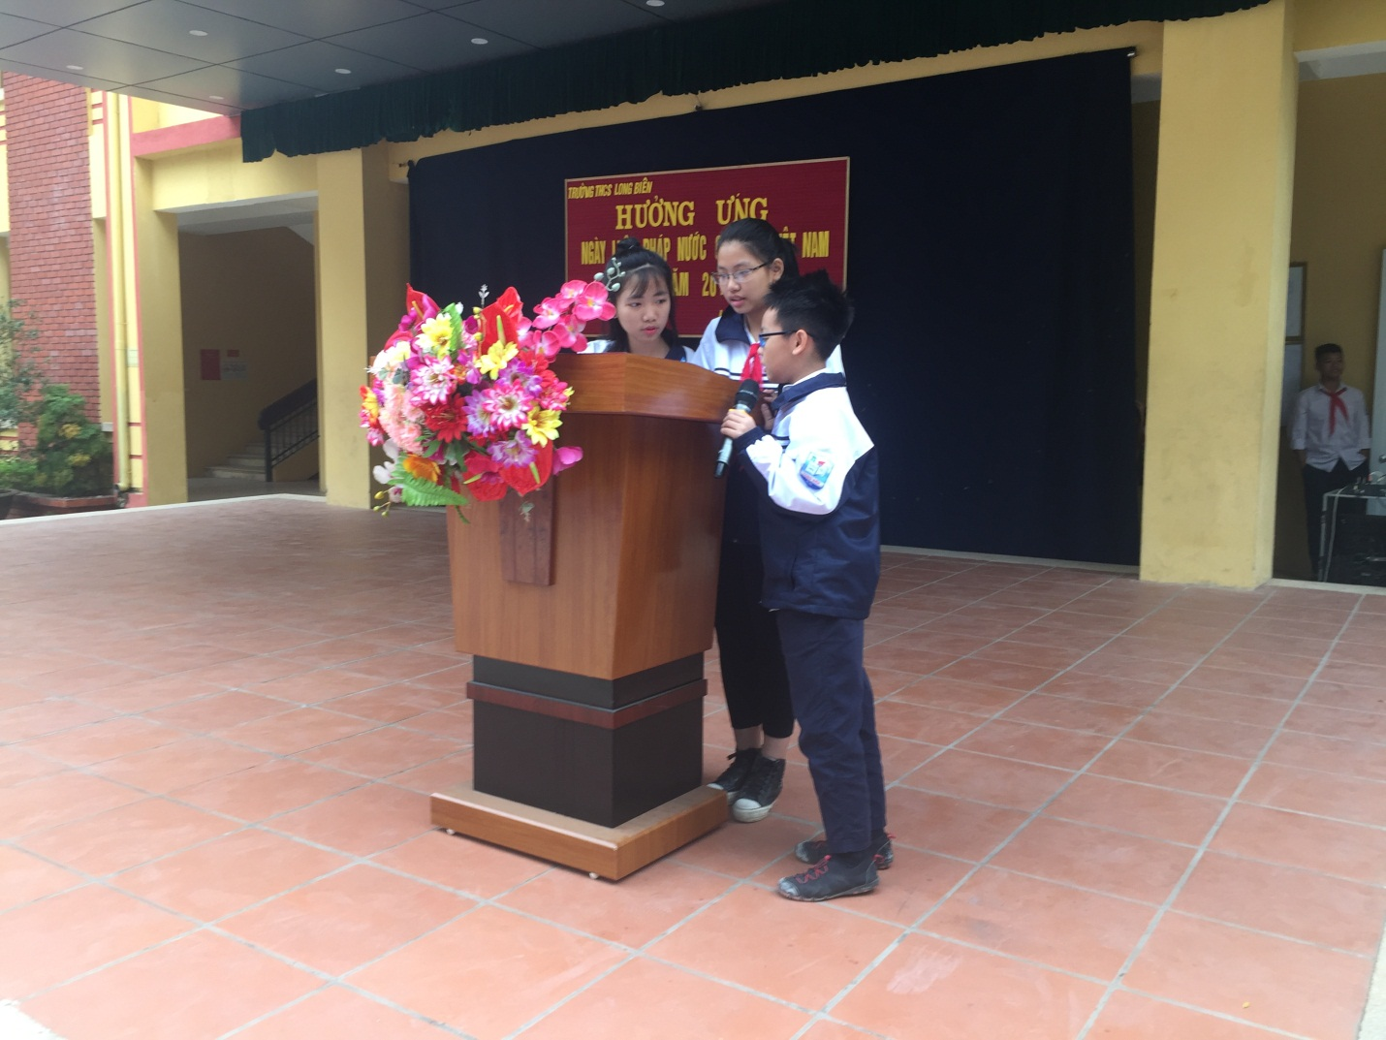
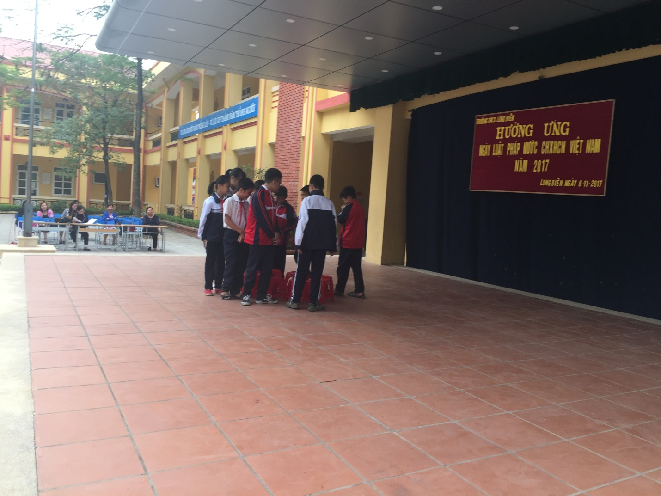

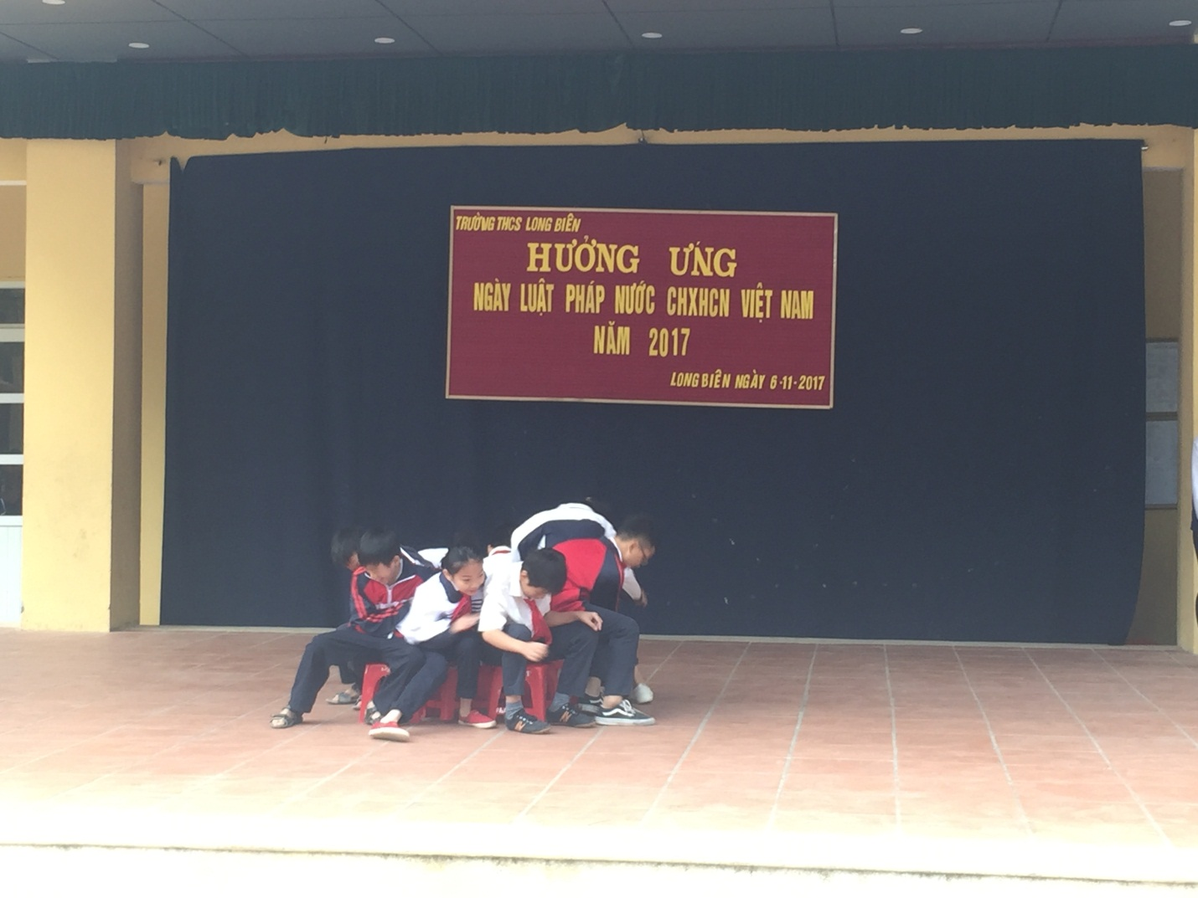 Theo đó, kế hoạch tổ chức thực hiện Ngày Pháp luật được triển khai đến toàn thể cán bộ và nhân viên trong trường. Bên cạnh việc thực hiện những nội dung như hướng dẫn của cấp trên về công tác tuyên truyền, phổ biến về mục đích, ý nghĩa của Ngày Pháp luật; vị trí, vai trò của Hiến pháp và pháp luật trong quản lý nhà nước và đời sống xã hội, những quan điểm, nội dung cơ bản của việc sửa đổi Hiến pháp năm 1992…, tổ chức thực hiện ngày pháp luật với các nội dung riêng gắn với việc thực hiện chức năng, nhiệm vụ và công tác chuyên môn như tổ chức hội thảo, tọa đàm, trình chiếu tư liệu pháp luật… Trong đó, tập trung đánh giá về việc áp dụng pháp luật trong thực tiễn, soạn thảo đề cương tuyên truyền giải đáp pháp luật từ đó đề ra các giải pháp nhằm nâng cao chất lượng công tác tuyên truyền, phổ biến giáo dục pháp luật; kết hợp biểu dương, khen thưởng, viết bài, đưa tin tuyên truyền, phổ biến giáo dục pháp luật trên Cổng thông tin điện tử, mục đích làm cho pháp luật thực sự đi sâu vào cuộc sống, tôn vinh tinh thần thượng tôn pháp luật.
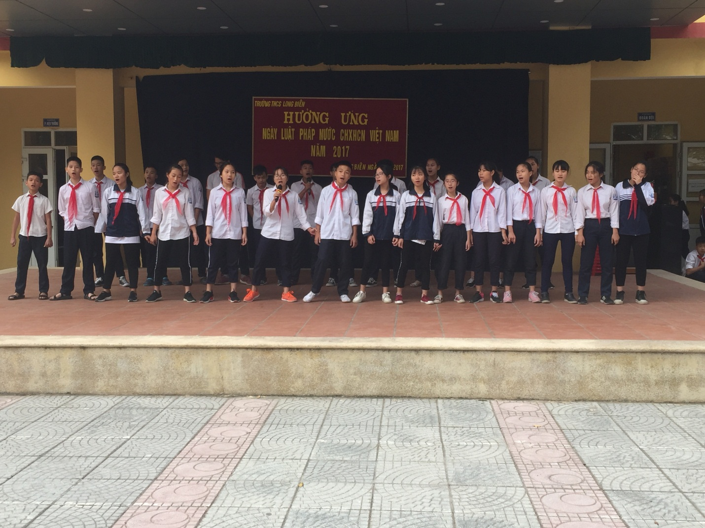

"Ngày pháp luật nước Cộng hòa xã hội chủ nghĩa Việt Nam" đã trở thành hoạt động ngoại khóa đầy ý nghĩa trong công tác giáo dục đạo đức, rèn luyện kỹ năng sống cho học sinh, góp phần thúc đẩy phong trào thi đua của nhà trường.

